2011年高考地理区域地理学案五个国家（2）
班级 姓名
［学习目标］ （☆为重难点）
☆1、掌握美国、澳大利亚的主要自然地理和人文地理特征。
2、能力要求：进一步掌握区域地理特征的综合分析方法，学会分析总结某国家的自然和人文特征。
[知识内容和问题设计]
题目：1、读图填地名：
（1）矿产资源 山区的煤；
湖西岸的铁； 湾沿岸的石油； 山区的有色金属；
（2）填城市名称：最大城市、港口、金融中心 ；钢都 ；汽车城 ；内陆交通枢纽乳肉加工中心 ；首都 ；南部宇航、石油工业中心 ；西部最大城市、好莱坞所在地 ；西部最大港口，“硅谷”所在地 ；飞机制造中心
2、甲、乙两图分别表示两国工业分布示意图，读图回答下列问题：
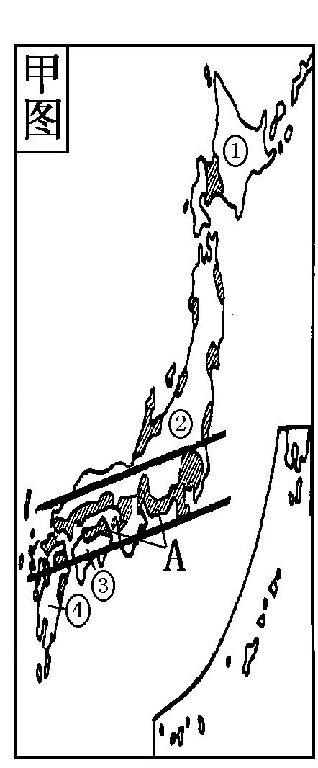
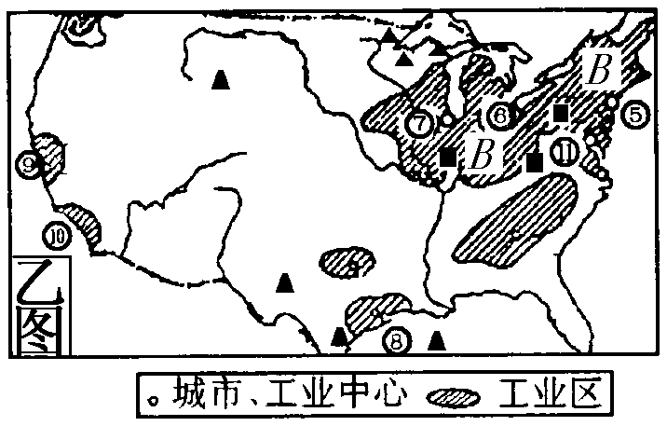

（1）写出下列序号代表的地名：③ （岛屿） ⑧ （城市）
（2）试分析A、B两工业区工业发展条件的不同点。
A工业区 。
B工业区
。
（3）甲图中④为该国的“硅岛” 岛，乙图中表示该国电子工业中心“硅谷” 的数字代号是 ，两国电子工业中心区位选择的共同因素是 、 。
（4）乙图中表示国家首都的数字代号是 ，它与甲图中国家首都的城市职能的主要区别是 。
3、右图是“美国小麦区、玉米带的分布图”
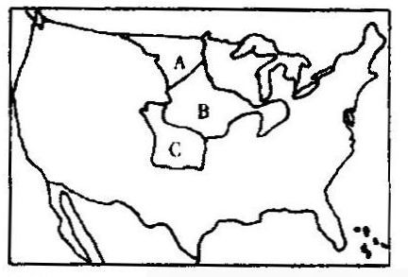
（1）图中表示小麦区的字母是_____，表示玉米带的字母是________。
（2）这种农业是以__________为目的的农业生产,其基本特征是_________________________。
（3）美国发展该种农业的优势区位条件是优越的自然条件，_______________，地广人稀，_______________，以及先进的科技。
（4）我国的__________和__________地区也有这类农业的分布。
[探究讨论] 美国乳畜带形成的主要因素是什么？（从饲料和市场考虑）

4．读大洋洲部分地区图回答：
（1）2000年奥运会在字母 所代表的城市举行，它是世界上最大的 贸易市场和出口港。
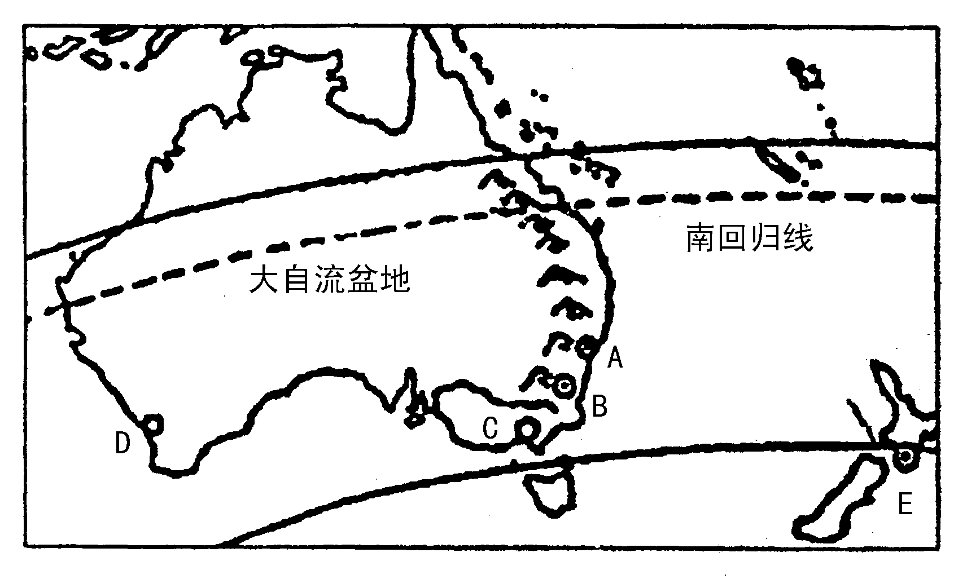
（2）该国发展畜牧业的有利条件是
。
（3）我国沿海著名的现代化钢铁企业 钢铁厂从该国 部进口优质铁矿石。
（4）C北部农业类型是 。该农业可持续性发展的主要措施是什么？

题目：5、世界地理填图作业十二。

一、美国
1．自然地理特点
（1）位置和居民 美国领土的主要部分在北美洲中部，北接加拿大，南临墨西哥湾，并与墨西哥接壤。除本土48个州，1个特区外，还有2个海外州（阿拉斯加州和夏威夷州）本土都在温带（南部为亚热带），阿拉斯加在高纬度，属于寒带和亚寒带，夏威夷在热带（故热带产品需进口）。本土三面临海，沿海多优良海港，冬季不冻，海上航运便利。
移民国家，居民80%是欧洲白种人移民的后裔，有色人种有黑人、印第安人等，旧金山、洛杉矶、纽约有华人聚居，人口分布沿海平原和五大湖区域，东北部人口稠密，西部高原人口稀疏。近几十年来人口由东北部向东南、西部“阳光地带”迁移。
（2）自然环境与自然资源
平原面积占全国面积一半以上，耕地占世界的10%；
密西西比河（世界第四长河）和五大湖为灌溉、航运和发电提供便利；
水能资源最丰富的河：哥伦比亚河（温带海洋性气候，大陆西岸，迎风坡降水丰富）
美国的矿产资源丰富，主要有煤、铁。石油、铜、铅。锌等。但由于高消费和浪费仍大量进口，是世界进口石油最多的国家；森林、草原等自然资源也十分丰富。
2、人文地理
（1） 工业分布和主要城市
美国工业现代化的程度很高，工业生产总值居世界首位，钢铁、汽车、宇航、飞机、石汕、电子、化学等工业都居世界前列。在对外贸易方面，美国是输出工农业产品数量最多。产值最大的国家，也是进口小汽车、钢铁、石油、纺织品最多的国家。海外投资多，跨国公司遍布各大洲。
工业分三大工业区：
工业区 | 发展特点 | 工业中心
东北部工业区（五大湖和东北部大西洋沿岸） | 世界著名工业区，美国工业发展最早的地区，最大综合性工业基地 | 纽约：美国最大城市、海港、综合性工业中心、金融中心；芝加哥：第二大城市、最大钢铁工业基地、农产品加工、铁路枢纽；底特律：最大汽车工业中心
南部工业区（墨西哥湾沿岸等地） | 二战后工业迅速发展，“阳光地带”石油、化学、宇航 | 休斯敦：最大石油化学工业基地，航空航天研究中心
西部工业区（太平洋沿岸的加利福尼亚等地） | 二战后兴起，资源丰富的“阳光地带”，航空、石油、电子 | 洛杉矶：最大飞机制造中心，航天、电子、石油、电影  圣弗朗西斯科：港口、电子石油、农产品加工、华人集中，硅谷、
[探究讨论]分析美国东北部工业区高度发达的原因。
（参考答案：①东北部是欧洲移民最早迁入的地方，资本主义发展最早。
②矿产资源丰富。如阿巴拉契亚山北部的煤炭，五大湖西部的铁矿。
③大西洋沿岸有许多良港。如纽约、费城等。
④五大湖水运便利。（保证了铁矿石、煤炭与主要城市高效率的运输联系）
⑤平原肥沃，临近玉米带、小麦区、乳畜带，农业基础好。
⑥拥有庞大的市场。（人口稠密、生活水平高，市场潜力巨大，发达的工业、农业、矿业、交通运输业本身就是重工业产品庞大的消费市场。）
**小结：一个地区工业发展条件的分析规律。
a.历史基础；b.矿产资源；c.交通运输；d.农业基础；e.消费市场；f.科技力量；g.劳动力。
（2）农业的现代化和专业化
美国农业现代化水平高，（从事农业的人，不到全国人口的3％，农业生产的全过程实现了机械化、电气化和化学化）是世界上规模最大、生产率最高的国家，生产的小麦、大豆、玉米、棉花、烟草、乳肉等都居世界前列，是世界上输出农产品最多的国家。
美国农业的另一特点是地区生产专门化。根据各地区的自然条件和市场需要，美国农业生产可分为棉花带、玉米带、小麦带、乳畜带、畜牧和灌溉农业区等主要农业区。种植业和畜牧业并重。主要经济作物有棉花（中国、美国、中亚地区是世界产量最多的三大棉花生产国）、大豆、甜菜、烟草等。
*地域专门化------指农业生产中按地区进行的社会分工，即各地区根据当地自然条件、社会经济条件、市场需求及历史地位，形成一种比较集中的特定农业部门，该部门以大量商品性农产品投入到区际农产品的交换中去。
*地域专门化生产的好处：a.充分发挥地区的环境和资源优势。b.充分采用先进技术，提高生产效率。缺陷：加剧了农业生产不平衡的状况。

二、澳大利亚
1．大洋洲最大的国家：领土包括澳大利亚大陆和塔斯马尼亚等岛屿，地处太平洋和印度洋之间，南回归线横贯中部。世界上唯一独占一个大陆的国家、地广人稀，居民以英裔为主，讲英语。
2．东、中、西部地形不同
东部：大分水岭，全国最大河流墨累河发源在其西侧，注入印度洋
中部：平原，有大自流盆地和地势最低处北艾尔湖
西部：低矮高原，占全国面积一半
3．特有动物
种类：具有古老性和独特性，如袋鼠、鸸鹋、鸭嘴兽
原因：位置孤立，自然条件单一，缺少大型食肉类动物（天敌），动物演化缓慢
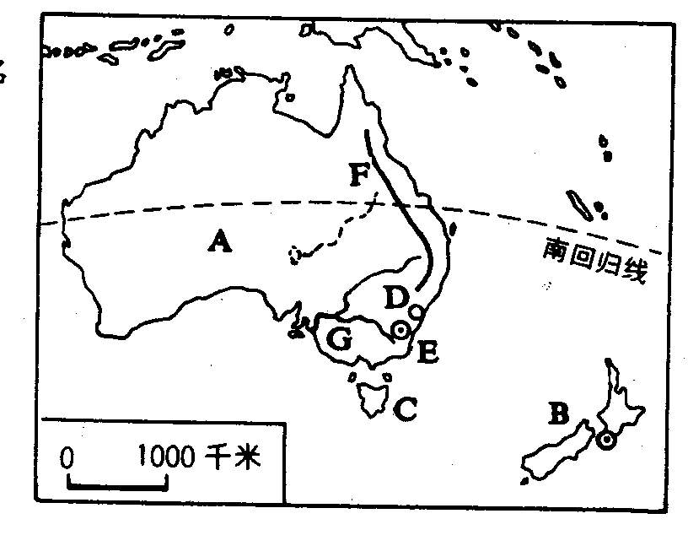
4． 人口分布与环境的关系
人口城市分布在东部沿海地区，中部和西部内陆地区人口少，东南沿海气候温和湿润、宜人，交通便利，开发早，工农业发达；内陆和西部气候干燥，东北部湿热，有大堡礁不利建设港口。
[读图填图]
填写图中字母所代表的地理事物名称
国家A B
C 岛、
城市D 、E
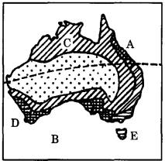
F 岭、G 河
B
F
5．气候呈半环状分布
[探究讨论]澳大利亚气候呈半环状的原因。
（参考答案：①北部西北季风与东南信风影响，降水季节性变化；②东部迎风坡降水丰富，有暖流影响，低纬度形成热带雨林气候，南部为亚热带湿润气候；背风坡降水减少，草原向沙漠过渡。西风带控制区形成温带海洋性气候；
③南部副热带高气压带与西风带交替控制形成地中海气候，向内陆过渡为草原、沙漠；
④西部常年受副高影响，又有寒流影响，降水稀少，形成沙漠气候。）
6． 经济
澳大利亚是发达的资本主义国家，以农牧业和工矿业为主，以出口农牧产品为主。羊毛的产量和出口量都占世界首位。有现代化的农牧业和工矿业，羊毛、小麦著名世界，被称为“骑在羊背上的国家”。煤和铁矿石出口多，被称为“坐在矿车上的国家”目前，服务业大大超过农牧业和工矿业成为经济支柱。
分布：国土东南部和西南部草原地区
经营方式：种植小麦和牧羊混合经营
澳大利亚的农业
农场是一个良性的农业生态系统。有利于保持土壤的肥力
墨累—达令盆地
混合农业的优点
农民可有效地利用时间安排农业活动，小麦耕作活动与牧羊活动交替进行
农业生产具有很大的灵活性和对市场的适应性
混合农业特点：主要是家庭农场、农场规模大、机械化水平很高，主要出口到英国
墨累—达令盆地农业不利条件及解决措施：处于大分水岭西部，属雨影区，降水
稀少，灌溉成为农牧业的限制性条件，政府实施东水西调促进农业发展
7．城市：首都堪培拉，最大城市和港口悉尼

地理作业纸
《五个国家》（下）
班级 姓名 得分
选择题答题栏
题号 | 1 | 2 | 3 | 4 | 5 | 6 | 7 | 8 | 9 | 10
答案
一、单项选择题
1、有关美国和俄罗斯的叙述，正确的是
A．两国领域广大，自然资源丰富，是世界上资源能够自给的少数几个国家之一
B．两国领土濒临三大洋，地跨两大洲
C．两国核工业和宇航工业发达，消费品制造业发展缓慢
D．两国的首都，既是全国的政治、文化中心，又是全国最大的城市
2、关于澳大利亚的叙述，正确的是
①是大洋洲面积最大、人口最多的国家 ②世界上唯一的独自占有一个大陆的国家 ③全
国最大的河流是墨累河 ④西部是南北纵横的大分水岭，中部是平原，东部是广阔的低
矮高原
A．①②③ B．②③④ C．①③④ D．①②④
图一是某国沿纬度30°地形剖面图，读图回答3－5题

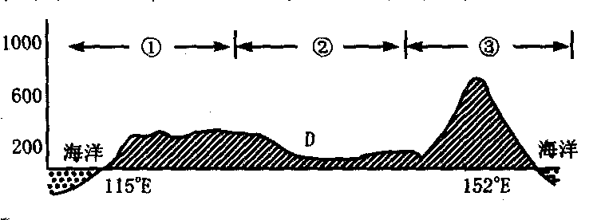

图一

3．该国位于
A．北半球 西半球 B．南半球 西半球C．北半球 东半球 D．南半球 东半球
4．下列四项，属于该国的是
A．好望角 B．桂林山水 C．富士山 D．大堡礁
5．有关该国的说法，正确的是
A．②处是平原区，此处河流少，但地下水丰富 B．东岸附近海域有寒流经过
C．是世界主要水稻生产和出口国之一 D．有丰富的铁、石油出口
6．下列关于美国的叙述错误的是
A平原面积占国土面积的一半以上 B耕地广大，约占世界耕地面积的1/10
C消费的石油，一半左右是从国外进口的 D一半以上的人口分布在中部大平原上
7．下列关于美国的叙述正确的是
A是世界上输出农产品最多的国家 B北回归线穿过本土南部
C工农业产品的出口额大于进口额
D汽车制造业发达，与日本同为世界重要汽车出口国
8.关于澳大利亚的叙述正确的是
A首都有人口200多万，为全国第三大城市 B是南半球唯一的发达国家
C高原面积占国土面积的1/3左右 D有矿产品输往中国

二、双项选择题
9.美国需要大量进口的农产品主要有
A 小麦、稻米、大豆 B 玉米、烟草 C 香蕉、天然橡胶 D 咖啡、可可
10．寒潮在美国经常长驱南下，其影响因素主要是
A、纬度位置 B、海陆位置 C、地形分布 D、大气环流

